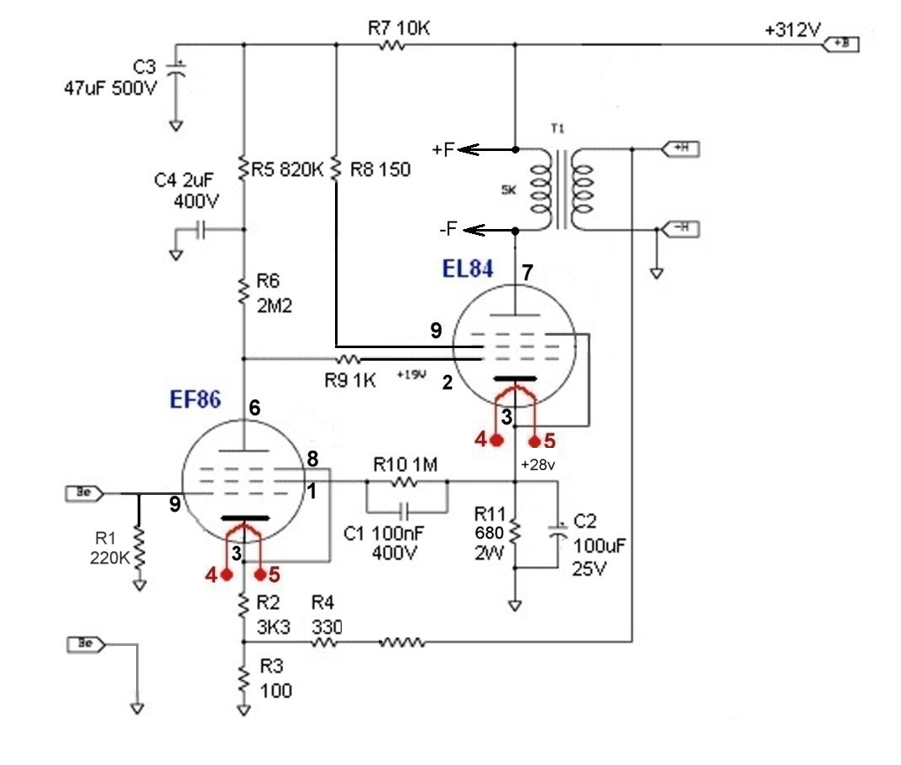
EL84
Anódáram: 312V/5000ohm= 62,4mA
Segédrácsfeszültség: 312V-(5,5mA*(R7+R8))= 256V
Úgy egyszerűsítettem, hogy R5-ön nem folyik áram, a katalógusból vett, 250V segédrácsfeszhez tartozó 5.5mA segédrácsáram pedig csak R7+R8-on folyik át.
Katódáram= anódáram + segédrácsáram= 62,4mA+5,5mA=67,9mA

- A katód +28V-on, a vezérlőrács +19V-on van. Ez lényegében -9V-os vezérlőrács-előfeszültséget jelent, holott a karakterisztika szerint olyan 6,5-7,0V között kellene legyen. Miért?
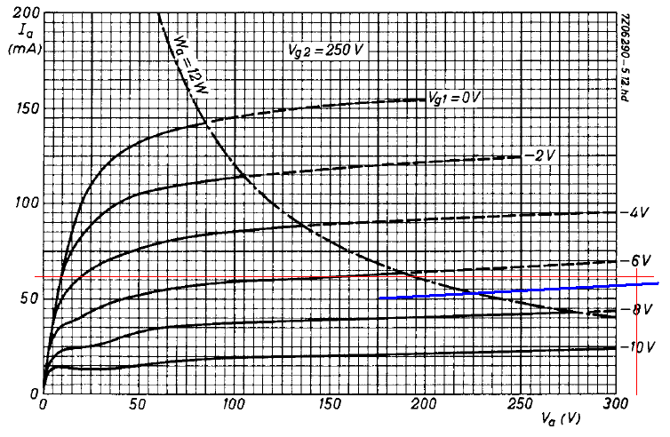
- Ha a katódellenálláson 28V-ot kell ejtsek 67,9mA katódáram mellett, nekem 380ohm körüli R11 jön ki. Miért?

EF86
Itt teljesen elvesztem… :-(

- Mi lesz a cső munkaellenállása?
- Hogyan számolhatom az anódáramot, anódfeszültséget?
- A végcső segédrácsára hogy jön ki az a +19V?
- Jól látom, hogy R5, C3 és C4 szűrő funkciót tölt be?

